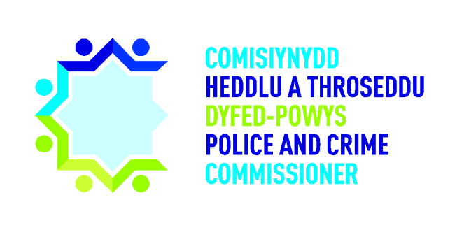

Comisiynydd Heddlu a Throseddu Dyfed-Powys

Ymarfer Hap-samplu
gan y
Panel Craffu

Adolygiad o Warediadau Tu Allan i’r Llys ar gyfer meddu ar arf, cyflenwi cyffuriau a throseddau cerbydau
(Chwefror 2020 – Mawrth 2021)

Canfyddiadau ac Adborth Aelodau’r Panel

Ebrill 2021

Cynnwys

1.0 Trosolwg 2
2.0 Cefndir, diben a methodoleg 2
3.0 Cymeradwyaeth gan Gadeirydd y Panel 3
4.0 Camau gweithredu a gymerwyd yn dilyn y cyfarfod panel diwethaf 4
5.0 Arfer da 4
6.0 Meysydd sydd angen gwelliant 4
7.0 Ystyriaeth o achosion troseddau cerbydau – drwgdybiedigion ifainc 5
7.1 Ystyriaeth o achosion cyflenwi cyffuriau – drwgdybiedigion ifainc 6
7.2 Ystyriaeth o achosion meddu ar arf – drwgdybiedigion ifainc 7
8.0 Ystyriaeth o achosion troseddau cerbydau – drwgdybiedigion sy’n oedolion 8
8.1 Ystyriaeth o achosion meddu ar arf – drwgdybiedigion sy’n oedolion 11
9.0 Asesiadau’r Panel hyd yn hyn 12
10.0 Ffocws y Panel yn y dyfodol 16

Trosolwg
Mewn cyfarfod o Banel Craffu ar Warediadau y tu allan i’r Llys Dyfed-Powys a gynhaliwyd ar 26 Ebrill 2021, adolygodd yr Aelodau ddetholiad o achosion troseddau cerbydau, cyflenwi cyffuriau a meddu ar arf yr ymdriniwyd â hwy drwy Warediad y Tu Allan i’r Llys. Ystyriodd y Panel gyfanswm o 23 achos. Roedd 10 yn ymwneud â drwdybiedigion ifainc ac 13 yn ymwneud ag oedolion.
Oherwydd y pandemig COVID-19 a chanllawiau’r llywodraeth o ran ymbellhau cymdeithasol, cynhaliwyd y cyfarfod hwn yn rhithwir drwy’r rhaglen ‘Skype for Business.’

Cefndir, diben a methodoleg
Mae Aelodau’r Panel ar y cyd yn cytuno ar faes ffocws ar gyfer pob cyfarfod. Pythefnos cyn pob cyfarfod, maent yn derbyn ffeiliau achos perthnasol a ddewiswyd ar hap gan Gadeirydd y Panel. Yna, mae’r Panel yn cyfarfod i drafod pob achos a, lle y bo’n bosib, dod i benderfyniad ynghylch priodoldeb y gwarediadau. Wrth benderfynu pa gategori mae’r achos yn perthyn iddo, mae’r Panel yn ystyried y meini prawf canlynol:
• Barn ac adborth gan y dioddefydd a’r troseddwr;
• Cydymffurfiaeth â pholisi’r heddlu;
• Sail resymegol dros y penderfyniad a’r canlyniad;
• Effaith debygol ar y gymuned ;
• Amgylchiadau a difrifoldeb y drosedd; a
• Dewisiadau eraill posibl a allai fod ar gael.
Mae’r Panel yn trafod pob achos ac yn eu categoreiddio fel un o’r canlynol:
• Defnydd priodol ac yn gyson â’r polisi;
• Defnydd priodol gydag amheuon gan Aelodau’r Panel;
• Defnydd amhriodol neu ddiffyg cysondeb â’r polisi; a
• Panel yn methu â chyrraedd canlyniad.

- Cymeradwyaeth Cadeirydd y Panel

Gallaf i ____Jayne Picouto________________ (printiwch yr enw) gadarnhau fy mod wedi darllen yr adroddiad, a’i fod yn cynrychioli’n llwyr y farn a fynegwyd gan y Panel yn ystod ein hymarfer hap samplu ar 26 Ebrill 2021.

Llofnod: ___Jayne Picouto____________________________
Dyddiad: ____26/07/2021_____________________________

Camau a gymerwyd yn dilyn y cyfarfod Panel diwethaf

O ganlyniad i waith y Panel Craffu ar Warediadau y Tu Allan i’r Llys, cymerwyd y camau canlynol ers y cyfarfod diwethaf:
- Cymerwyd cam gweithredu o’r cyfarfod diwethaf i SCHTh wirio gyda’r Heddlu i ddeall sut mae’r ffigurau ar Hysbysiadau Cosb Benodedig COVID-19 a nodwyd o fewn llythyr Cyngor Cenedlaethol Prif Swyddogion yr Heddlu’n ymwneud â Heddlu Dyfed-Powys. Sicrhaodd yr Heddlu SCHTh nad oes unrhyw faterion ar gyfer yr Heddlu a bod gweithgarwch gorfodi’n ymwneud â’r rheoliadau, ac nid y ddeddf, lle’r oedd troseddau sylfaenol yn unig yn mynd ymlaen i’r Llys. O ran cywirdeb, mae gan yr Heddlu dîm penodol sy’n sicrhau ansawdd ac ni fu unrhyw adborth i’r gwrthwyneb.

Arfer da
Nodwyd yr arfer da canlynol o ganlyniad i waith y Panel yn ystod y chwarter hwn:
- Canfu’r panel bod pob achos o feddu ar arf ar gyfer drwgdybiedigion ifainc wedi’u gwaredu’n briodol.

6.0 Meysydd sydd angen gwelliant
Roedd un maes penodol sydd angen gwelliant a nodwyd o ganlyniad i waith y Panel y chwarter hwn:
- Canfu’r Panel bod troseddau gyrru ac yfed a chymryd cyffuriau ychwanegol mewn dau o’r achosion oedolion (14 a 21) a gafodd eu trin fel digwyddiadau ar wahân. Teimlai’r Panel y dylai’r troseddau hyn fod wedi’u trin ynghyd â’r drosedd cerbydau a meddu ar arf.
- Canfu’r Panel bod 3 o’r achosion troseddau cerbydau sy’n ymwneud ag oedolion wedi’u trin yn amhriodol. Roedd hyn yn ymwneud yn bennaf â’r ffaith bod gan yr unigolion euogfarnau blaenorol a’r farn y dylid fod wedi dwysau’r canlyniadau.

7.0 Ystyriaeth o achosion troseddau cerbydau – drwgdybiedigion ifainc
Ymdriniwyd ag un o’r achosion drwy Rybudd Ieuenctid a’r llall drwy Rybudd Amodol Ieuenctid.
Roedd asesiadau’r Aelodau fel a ganlyn :
Asesiad yr Aelodau | Nifer yr achosion
Priodol | 1
Priodol gydag amheuon | 1

Nodir arsylwadau’r Aelodau Panel ar bob achos isod.
Achos 1
Roedd gan y Panel amheuon ynglŷn â’r gwarediad Rhybudd Amodol Ieuenctid hwn oherwydd hanes blaenorol yr unigolyn, y ffaith bod y drosedd wedi’i threfnu a’r ffaith nad oedd yr unigolyn wedi dangos unrhyw edifeirwch. Roedd yr achos hwn yn ymwneud â phlentyn 14 oed yn torri i mewn i gerbyd y dioddefydd. Yr oedd yn gadarnhaol nodi bod disgwyl i’r unigolyn dderbyn rhywfaint o ymyrraeth gan y Tîm Troseddau Ieuenctid fel rhan o’r Amodau, fodd bynnag, nodwyd bod yr unigolyn yn gyndyn i dderbyn cymorth.
Asesiad y Panel: Priodol gydag amheuon

Achos 2
Teimlai’r Panel bod yr achos hwn wedi’i waredu’n briodol â Rhybudd Ieuenctid. Roedd y drwgdybyn wedi cymryd allweddi cerbyd a’i yrru i lawr yr heol gan yrru i mewn i gar arall a oedd wedi parcio. Er bod hon yn drosedd ddifrifol iawn, nodwyd mai dim ond 12 oed oedd y drwgdybyn, nid oedd ganddo unrhyw euogfarnau blaenorol, ac roedd wedi ysgrifennu llythyrau o ymddiheuriad. Teimlai’r Panel y byddai’r unigolyn hwn wedi elwa o gymorth emosiynol pellach er mwyn atal troseddu pellach.
Asesiad y Panel: Priodol

7.1 Ystyriaeth o achosion cyflenwi cyffuriau – drwgdybiedigion ifainc
Roedd tri o’r achosion wedi’u trin drwy Ddatrysiad Cymunedol Ieuenctid, ac roedd dau wedi’u trin drwy Rybudd Amodol Ieuenctid.
Roedd asesiadau’r Aelodau fel a ganlyn:
Asesiad yr aelodau | Nifer yr achosion
Priodol | 3
Priodol gydag amheuon | 2

Nodir arsylwadau’r Aelodau Panel ar bob achos isod.

Achos 3
Rhoddwyd Datrysiad Cymunedol Ieuenctid i’r unigolyn hwn am ddigwyddiad lle y daethpwyd o hyd i barsel a oedd yn cynnwys cyffuriau wedi’i gyfeirio at y drwgdybyn yn Adran Dollau Heathrow. Roedd y Panel yn teimlo bod y mater wedi’i waredu’n briodol gan mai hon oedd trosedd gyntaf yr unigolyn, roedd yr unigolyn yn edifar, ac roedd yn barod i dderbyn cymorth.

Asesiad y Panel: Priodol
Achos 4
Rhoddwyd Datrysiad Cymunedol Ieuenctid i’r unigolyn hwn am ddigwyddiad lle mae Llu’r Ffiniau wedi atafaelu cyffuriau dosbarth A wedi’u cyfeirio at y drwgdybyn. Teimlai’r Panel bod y canlyniad hwn yn briodol gan nad oedd unrhyw euogfarnau blaenorol gan y drwgdybyn.
Asesiad y Panel: Priodol
Achos 5
Roedd gan y Panel amheuon ynglŷn â’r achos hwn o unigolyn yn derbyn Datrysiad Cymunedol Ieuenctid am ddigwyddiad lle mae Llu’r Ffiniau wedi atafael cyffuriau a oedd wedi’u cyfeirio at y drwgdybyn. Roedd gan y Panel amheuon gan fod euogfarnau blaenorol gyda’r drwgdybyn am fod ag eitem â llafn yn ei feddiant ar dir ysgol. Gan hynny, teimlai’r Panel y dylai’r gwarediad hwn fod wedi’i ddwysau.
Asesiad y Panel: Priodol gydag amheuon

Achos 6
Roedd yr achos hwn yn ymwneud â phlentyn 16 oed yn cyfaddef ei fod wedi bod yn gwerthu cyffuriau ar ôl iddo gael ei ddal â llawer iawn o ganabis yn ei feddiant. Teimlai’r Panel bod Rhybudd Amodol yn briodol gan fod yr unigolyn yn derbyn ymyrraeth a chefnogaeth fel rhan o’i amodau.
Asesiad y Panel: Priodol
Achos 7
Roedd yr achos hwn yn ymwneud â phlentyn 17 oed yn cael ei ganfod â chwe lapiad o ganabis yn ei feddiant. Roedd gan aelodau amheuon o gwmpas y canlyniad o Rybudd Amodol Ieuenctid oherwydd difrifoldeb y drosedd a hanes yr unigolyn o droseddu. Fodd bynnag, er bod yr unigolyn wedi derbyn Rhybudd Amodol Ieuenctid yn y gorffennol, roedd hyn wedi dod i ben yn awr gan fod y drosedd wedi digwydd dros ddwy flynedd yn ôl. Nodwyd hefyd bod yr unigolyn wedi derbyn rhybudd yn y gorffennol am drosedd ladrata.
Asesiad y Panel: Priodol gydag amheuon

7.2 Ystyriaeth o achosion meddu ar arfau – drwgdybiedigion ifainc
Yr oedd un o’r achosion wedi’i drin drwy Ddatrysiad Cymunedol Ieuenctid, un drwy Rybudd ac un arall drwy Rybudd Amodol Ieuenctid.
Roedd asesiadau’r aelodau fel a ganlyn:
Asesiad yr aelodau | Nifer yr achosion
Priodol | 3

Nodir arsylwadau’r Aelodau Panel ar bob achos isod.
Achos 8
Roedd y troseddwr yn yr achos hwn wedi bygwth trywanu’r dioddefydd wrth ddal cyllell. Cydnabu’r Panel mai hon oedd trosedd gyntaf yr unigolyn a bod canllawiau newydd Heddlu Dyfed-Powys mewn perthynas â throseddau cyllyll yn dweud nad yw’n ofynnol i bob troseddwr dderbyn Rhybudd Amodol. Serch hynny, oherwydd difrifoldeb y drosedd hon a’r ffaith ei bod wedi digwydd ar dir ysgol, ystyriwyd bod Rhybudd Amodol yn briodol.
Asesiad y Panel: Priodol

Achos 9
Canfu bod y troseddwr hwn yn meddu ar gyllell cegin ar dir ysgol. Teimlai’r Panel bod Datrysiad Cymunedol Ieuenctid yn briodol gan nad oedd unrhyw fygythiadau wedi’u gwneud.
Asesiad y Panel: Priodol
Achos 10
Rhoddwyd Rhybudd i’r drwgdybyn am fynd â chyllell cegin i’r ysgol yn ei fag. Teimlai’r Panel bod y gwarediad hwn yn briodol. Roedd yr unigolyn wedi derbyn Rhybudd Amodol Ieuenctid am drosedd debyg cyn i’r canllawiau ar gyfer Troseddau Cyllyll newid. Cydnabu’r Panel y byddai Datrysiad Cymunedol wedi bod yn fwy priodol ar gyfer trosedd flaenorol yr unigolyn, felly roedd Rhybudd Amodol y tro hwn yn briodol. Nodwyd yn gadarnhaol bod yr unigolyn yn derbyn cymorth gan asiantaethau ar gyfer ei iechyd meddwl.
Asesiad y Panel: Priodol

8.0 Ystyriaeth o achosion troseddau cerbydau – drwgdybiedigion sy’n oedolion
Adolygodd yr Aelodau Panel naw trosedd cerbydau sy’n ymwneud ag oedolion. Ymdriniwyd â 2 drwy Rybudd Amodol, 2 drwy Rybudd a 5 drwy Ddatrysiad Cymunedol.
Roedd asesiadau’r panel fel a ganlyn:
Asesiad yr aelodau | Nifer yr achosion
Priodol | 5
Amhriodol | 3
Mae’r Panel yn Methu â Dod i Ganlyniad | 1

Nodir arsylwadau’r Aelodau Panel ar bob achos isod:
Achos 11
Roedd y drwgdybyn yn yr achos hwn wedi malu ffenestr car ac wedi mynd mewn i’r car. Roedd yr Aelodau Panel yn fodlon â’r gwarediad o Rybudd Amodol ar gyfer y drosedd hon; roedd yr unigolyn wedi talu iawndal o £102 ac wedi ysgrifennu llythyr o ymddiheuriad, ac yn cymryd rhan yn y cynllun dargyfeiriol.
Asesiad y Panel: Priodol
Achos 12
Teimlai’r Panel bod yr achos hwn wedi’i waredu’n briodol drwy Rybudd Amodol. Roedd y troseddwr wedi mynd â ffôn y dioddefydd ac wedi achosi difrod i’w gerbyd. Nid oedd gan yr unigolyn unrhyw euogfarnau blaenorol ac roedd wedi cytuno i dalu am y difrod.
Asesiad y Panel: Priodol
Achos 13
Roedd yr achos hwn yn ymwneud â’r drwgdybyn yn cymryd cerdyn banc y dioddefydd ac yn tynnu £380 allan heb ganiatâd. Teimlai’r Panel bod Datrysiad Cymunedol yn briodol. Roedd y drwgdybyn wedi cytuno i dalu’r holl arian yn ôl ac nid oedd y dioddefydd eisiau datblygu’r gŵyn.
Asesiad y Panel: Priodol
Achos 14
Roedd y drwgdybyn yn yr achos hwn wedi mynd â char y dioddefydd heb ganiatâd. Teimla’r Panel nad oedd Rhybudd yn ganlyniad priodol ar gyfer yr achos hwn gan fod y drwgdybyn oherwydd canfu bod y drwgdybyn dan ddylanwad cyffuriau ar y pryd. Ymdriniwyd â’r drosedd o gymryd cyffuriau a gyrru’n ar wahân. Daeth y Panel i’r casgliad y dylid fod wedi erlyn y lladrad cerbyd a’r gyrru dan ddylanwad gyda’i gilydd.
Asesiad y Panel: Amhriodol
Achos 15
Rhoddwyd Datrysiad Cymunedol i’r troseddwr yn yr achos hwn am ddwyn eitemau o gerbyd tra bod y cerbyd wedi’i barcio a’i adael heb ofalydd. Teimlai’r Panel nad oedd modd iddynt ddod i ganlyniad mewn perthynas â’r achos hwn oherwydd y diffyg gwybodaeth sy’n gysylltiedig â’r achos a’r absenoldeb rhesymwaith ar y canlyniad penderfyniad yn cael ei gofnodi gan Swyddogion.
Asesiad y Panel: Panel yn methu â dod i ganlyniad
Cam Gweithredu 1:
Cofnodi’r rhesymwaith ar gyfer canlyniad o Ddatrysiad Cymunedol o fewn y ddogfennaeth ar gyfer achos 15 a dwyn yr achos i gyfarfod nesaf y Panel.

Achos 16
Gwelwyd y troseddwr yn yr achos hwn yn ceisio agor drysau nifer o gerbydau nad oedd yn eiddo iddo. Teimlai’r Panel bod Datrysiad Cymunedol ar gyfer y drosedd hon yn briodol. Nid oedd gan y troseddwr unrhyw euogfarnau blaenorol, a chyfaddefodd yn llawn i’r drosedd.
Asesiad y Panel: Priodol
Achos 17
Roedd yr achos hwn yn ymwneud â lladrad car. Roedd y troseddwr wedi dwyn car y dioddefydd pan oedd wedi picio mewn i eiddo. Teimlai’r Panel bod yr achos hwn wedi ei waredu’n amhriodol drwy Ddatrysiad Cymunedol oherwydd difrifoldeb y drosedd a’r ffaith bod nifer o euogfarnau blaenorol gan y troseddwr mewn perthynas â cherbydau. Teimlwyd y dylai’r achos hwn fod wedi’i ddwysau.
Asesiad y Panel: Amhriodol
Achos 18
Roedd y troseddwr yn yr achos hwn wedi cymryd cerbyd y dioddefydd heb ganiatâd a rhoddwyd Rhybudd iddo. Teimlai’r Panel fod hyn yn amhriodol ac y dylid fod wedi dwysau’r mater gan fod yr unigolyn heb ddangos unrhyw edifeirwch, nid oedd yswiriant ganddo, ac roedd nifer o euogfarnau blaenorol o natur debyg ganddo.
Asesiad y Panel: Amhriodol
Achos 19
Rhoddwyd Datrysiad Cymunedol i’r troseddwr yn yr achos hwn am symud cerbyd y dioddefydd gan ddefnyddio craen. Teimlai’r Panel bod y canlyniad hwn yn briodol gan fod y troseddwr wedi talu’r holl arian a oedd yn ddyledus ac roedd y dioddefydd yn fodlon â’r canlyniad hwn.
Asesiad y Panel: Priodol

8.1 Ystyriaeth o achosion meddu ar arf – drwgdybiedigion sy’n oedolion
Adolygodd yr Aelodau Panel bedwar achos o oedolyn yn meddu ar arf. Ymdriniwyd â thri achos drwy Ddatrysiad Cymunedol ac un drwy Rybudd Amodol.
Roedd asesiadau’r Aelodau fel a ganlyn:
Asesiad Aelodau | Nifer yr achosion
Priodol | 2
Amhriodol | 1
Priodol gydag amheuon | 1

Achos 20
Roedd yr achos hwn yn ymwneud â Llu’r Ffiniau’n atafaelu cyllell glec a oedd wedi’i chyfeirio at y troseddwr. Rhoddwyd Datrysiad Cymunedol i’r troseddwr. Teimlai’r Panel bod y canlyniad hwn yn briodol ac yn unol â’r Polisi.
Asesiad y Panel: Priodol
Achos 21
Canfu cyllell glo ym meddiant y troseddwr yn yr achos hwn yn dilyn arést am yfed a gyrru. Rhybudd Amodol oedd y canlyniad a roddwyd. Roedd gan y Panel amheuon ynglŷn â’r gwarediad hwn gan fod nifer o euogfarnau blaenorol gan y troseddwr. Nodwyd hefyd bod y drosedd yfed a gyrru wedi’i thrin ar wahân. Teimlwyd y dylid fod wedi ymdrin â’r ddwy drosedd gyda’i gilydd.
Asesiad y Panel: Priodol gydag amheuon
Achos 22
Rhoddwyd Datrysiad Cymunedol i’r troseddwr yn yr achos hwn am fod ag ychydig o ganabis a dwrn haearn yn ei feddiant. Teimlai’r Panel bod y canlyniad hwn yn briodol ar gyfer difrifoldeb y drosedd. Nodwy yn gadarnhaol hefyd bod y drwgdybyn yn ymgysylltu’n dda â’r Cynllun Dargyfeiriol.
Asesiad y Panel: Priodol

Achos 23
Canfu pastwn ym meddiant y troseddwr yn yr achos hwn yn dilyn gwiriad stopio a chwilio. Canfu’r Panel bod rhywfaint o anghysondeb o fewn y gwaith papur mewn perthynas â’r achos hwn. Roedd y dogfennau ar ddechrau’r ffeil yn dweud Datrysiad Cymunedol, a’r dogfennau terfynol yn dweud Rhybudd. Teimlai’r Panel bod yr achos hwn wedi’i waredu’n amhriodol, gan fod rhoi Rhybudd ar gyfer trosedd arfau’n groes i’r Polisi.
Asesiad y Panel: Amhriodol
Cam Gweithredu 2:
Gwirio canlyniad Achos 23 er mwyn sicrhau bod y canlyniad gwaredu cywir wedi’i gofnodi.

9.0 Asesiadau’r Panel hyd yn hyn

Mae’r siartiau canlynol yn dangos asesiadau’r Panel o’r achosion a ystyriwyd yn y cyfarfod diweddaraf.
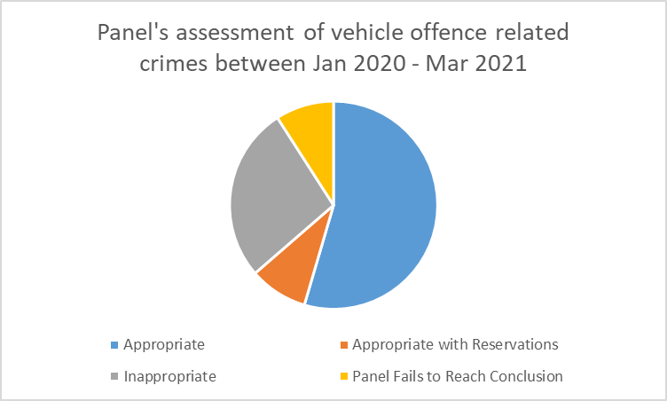
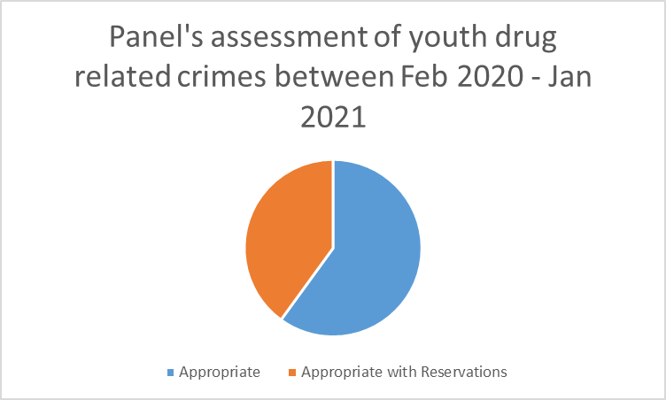
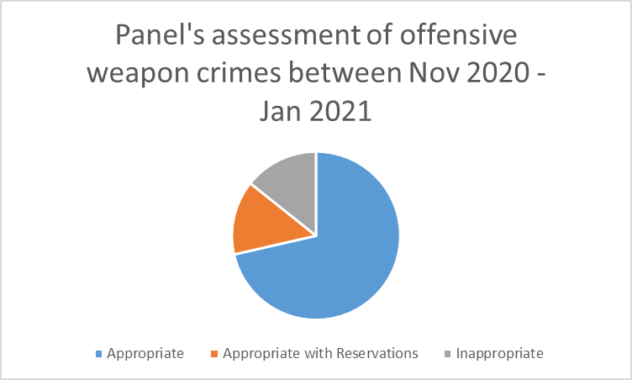

Ers Tachwedd 2013 mae’r Panel wedi ystyried amrywiaeth o warediadau, fel y gwelir yn y graff isod.
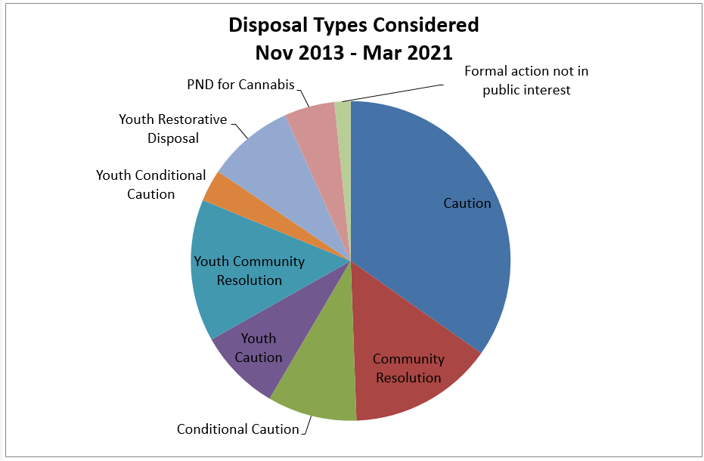
O’r 431 o achosion a archwiliwyd rhwng Ebrill 2013 ac Ebrill 2021, cafodd 58% eu hasesu’n briodol, 20% yn amhriodol, ac 20% yn briodol gydag amheuon. Methodd y Panel â dod i ganlyniad mewn 2% o’r achosion.
Gellir gweld y newid hwn dros amser yn y graff isod.
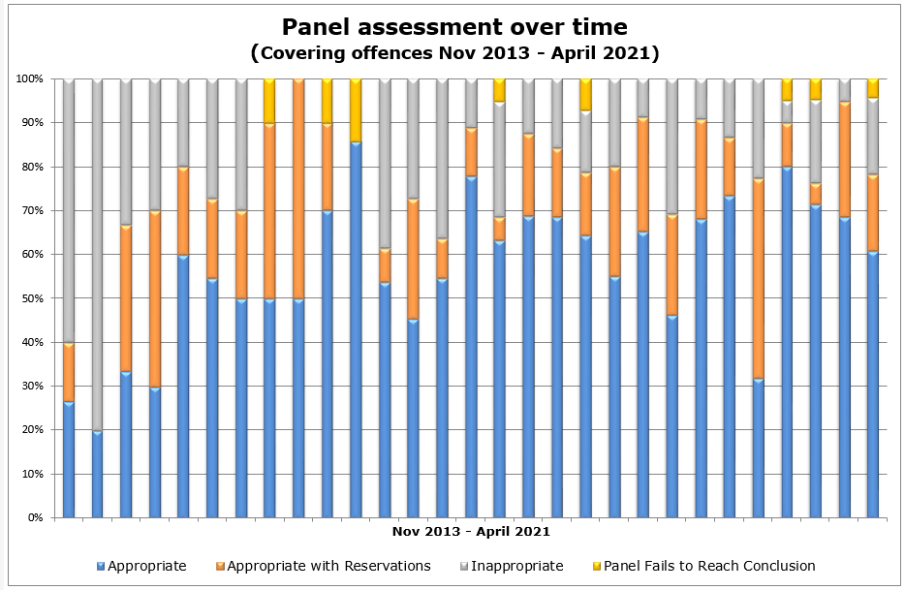
Mae’r graff isod yn dangos y dadansoddiad fesul math o drosedd fel canran o’r achosion a ystyriwyd rhwng Tachwedd 2013 ac Ebrill 2021. 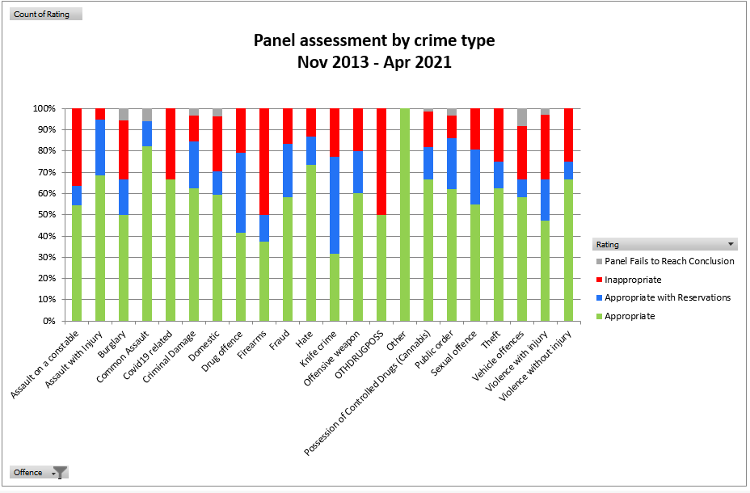
Mae’r graff canlynol yn dangos y nifer gwirioneddol o achosion a aseswyd o fewn pob math o drosedd a barn y Panel yn eu cyfarfodydd rhwng Tachwedd 2013 ac Ebrill 2021.
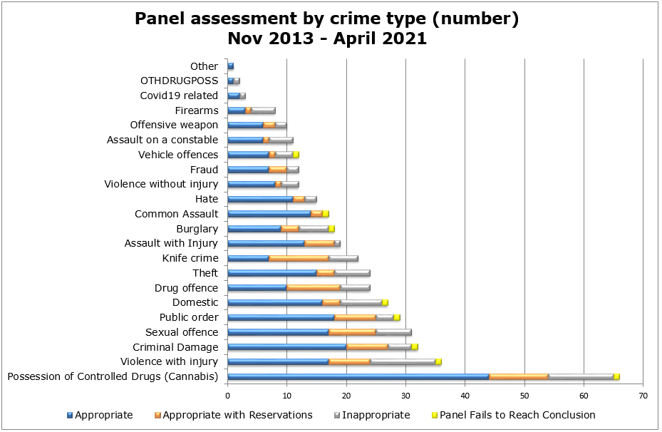

10.0 Ffocws y Panel yn y dyfodol

Yn dilyn trafodaeth, roedd y Panel eisiau ystyried troseddau rhywiol a throseddau cyllyll yn y cyfarfod nesaf.

